Curso de Matemáticas de Secundaria Pedro Reina • http://pedroreina.net/cms
Nivel 3 • Estadística y probabilidad • Parámetros • Teoría (39)
Cálculo de percentiles de datos agrupados por intervalos
Cuando hemos agrupado los datos por intervalos, ya no tenemos acceso a los datos individuales. Para calcular los percentiles, supondremos que todos los datos de un intervalo se reparten uniformemente en él, lo que es una suposición perfectamente lógica y razonable.
Enunciado
Se miden las estaturas de todos los alumnos y alumnas de un instituto de enseñanza media y se obtienen estos resultados, presentados en centímetros:
Estatura | [130,140) | [140,150) | [150,160) | [160,170) | [170,180) | [180,190)
Fr. absoluta | 48 | 84 | 171 | 143 | 129 | 85
Calcula con cuatro cifras significativas el percentil 35 (p₃₅).
Resolución
Necesitamos calcular la tabla de frecuencias absolutas para determinar a qué intervalo corresponde el percentil solicitado:
Estatura | [130,140) | [140,150) | [150,160) | [160,170) | [170,180) | [180,190)
Fr. absoluta | 48 | 84 | 171 | 143 | 129 | 85
Fr. abs. acumulada | 48 | 132 | 303 | 446 | 575 | 660
El número de datos corresponde a la frecuencia absoluta acumulada del último intervalo, lo que nos da un número de datos de 660.
Calculamos la frecuencia absoluta acumulada que corresponde con el percentil 35:
FAA₃₅ = 35 % · 660 = 0,35 · 660 = 231
Buscando en la tabla de frecuencias absolutas acumuladas, vemos que el valor correspondiente de la estatura se encuentra entre 150 cm y 160 cm.
Para calcular concretamente dónde, usamos el polígono de frecuencias absolutas acumuladas que mostramos abajo a la izquierda:
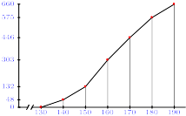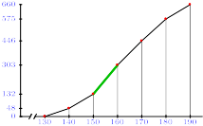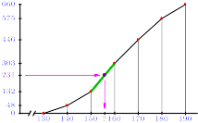
Averiguamos cuál es la función lineal «f» que verifica f(150) = 132 y f(160) = 303, (señalada en verde arriba en el centro):
f(x) = mx+q; m = 171:(160‒150) = 17,1. (Observa la procedencia del valor «171».)
f(150) = 132 ⇒ 17,1·150+q = 132 ⇒ q = 132‒17,1·150 = ‒2433; f(x) = 17,1x‒2433
Buscamos el valor que corresponde a nuestro percentil (arriba a la derecha):
f(x) = 231 ⇒ 17,1·x‒2433 = 231 ⇒ x = (231+2433):17,1 = 155,8.
Calculadora: ( 2 3 1 + 2 4 3 3 ) ÷ 1 7 . 1 = ⇰ 155.7894737

Solución: p₃₅ = 155,8 cm

